BARNESPØRSMÅL
Post 1
I hvilket tv-program kunne vi i fjor se en zombie,
en hytte og en snørobot fremføre ulike sanger?

- Stjernekamp
- Maskorama
- Skal vi danse

BARNESPØRSMÅL
Post 2

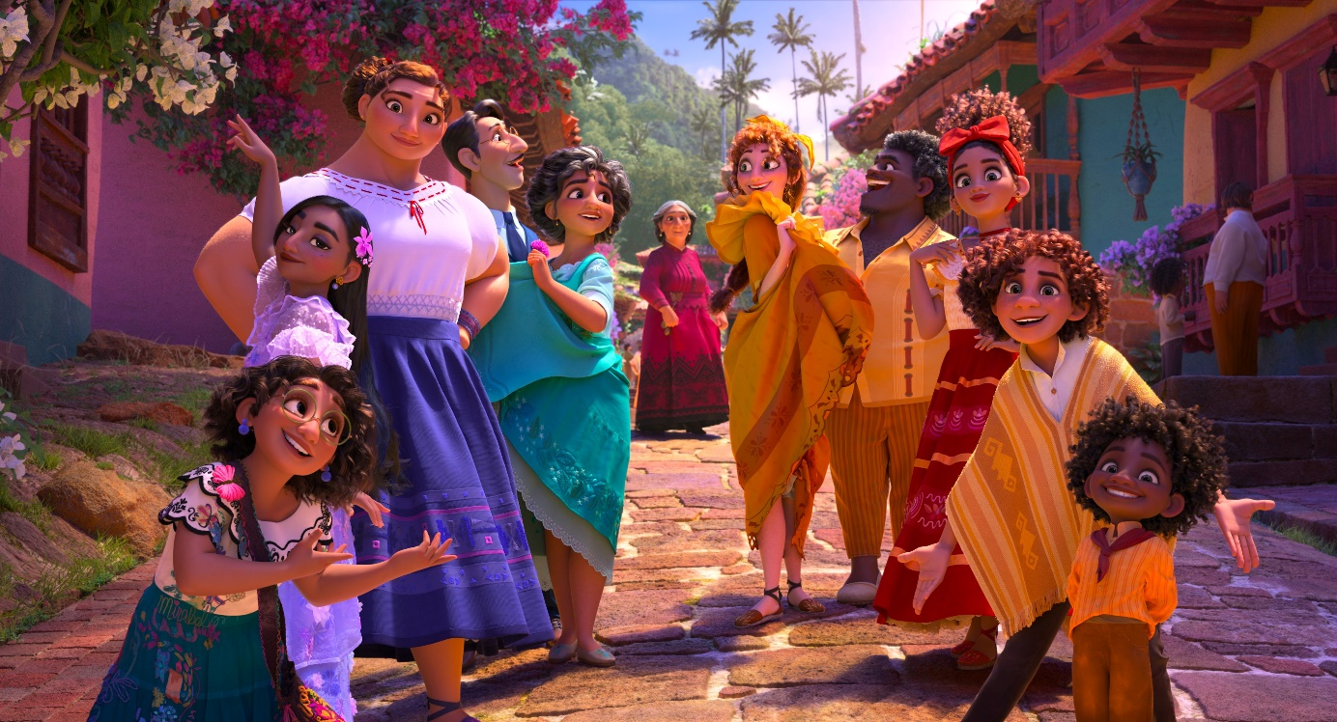
I hvilken disneyfilm følger vi familien Madrigal?
- Encanto
- Vaina
- Avatar

BARNESPØRSMÅL
Post 3

Hva heter NRK Super sin YouTube-kanal som ledes av Tonje Gilje, Martin Lilleberg og Marcus Sakseide?
- Bleep
- SuperNytt
- FlippKlipp

BARNESPØRSMÅL
Post 4
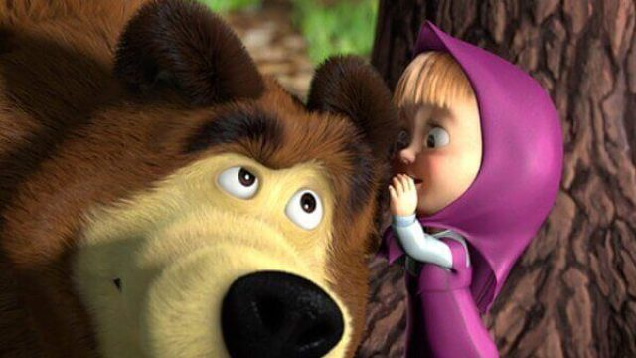
Hva heter bjørnen rampejenta Masha elsker å plage?
- Mishka
- Mussa
- Moffa

BARNESPØRSMÅL
Post 5
Hvilken land hører dette flagget til?
- Latvia
- Finland
- Kina

BARNESPØRSMÅL
Post 6

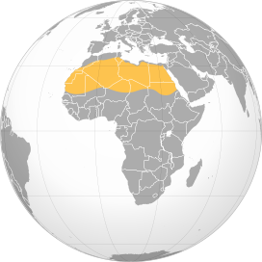

Sahara er verdens største...?
- Elefant-type
- Fjellkjede
- Ørken

BARNESPØRSMÅL
Post 7

Hva fotballag hører til Kristiansand?
A. FK Jerv
B. IK Start
C. Viking

BARNESPØRSMÅL
Post 8
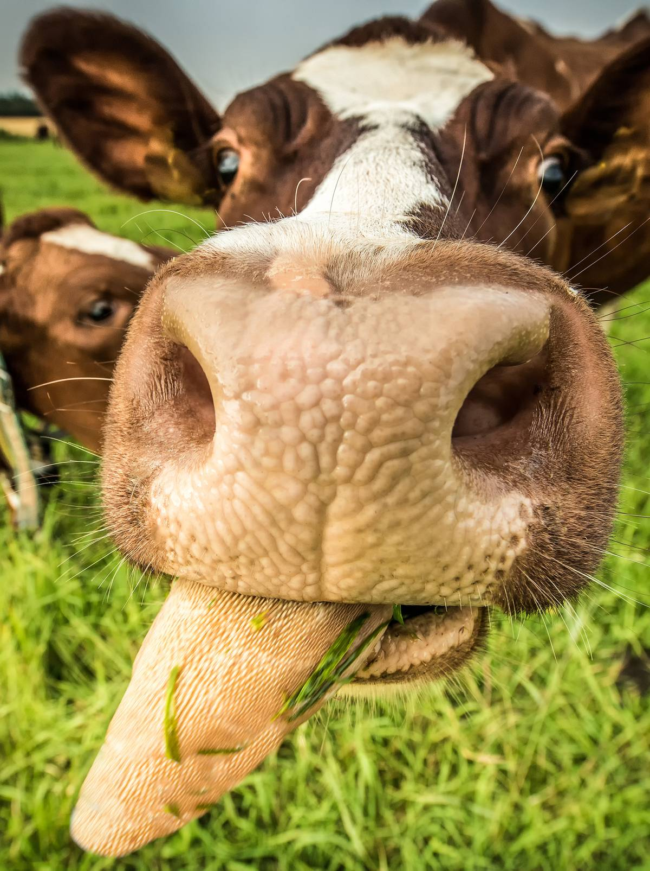
Kan kuer gå i trapper?
- De kan gå opp, men ikke ned.
- Nei
- Ja, selvfølgelig!

BARNESPØRSMÅL
Post 9
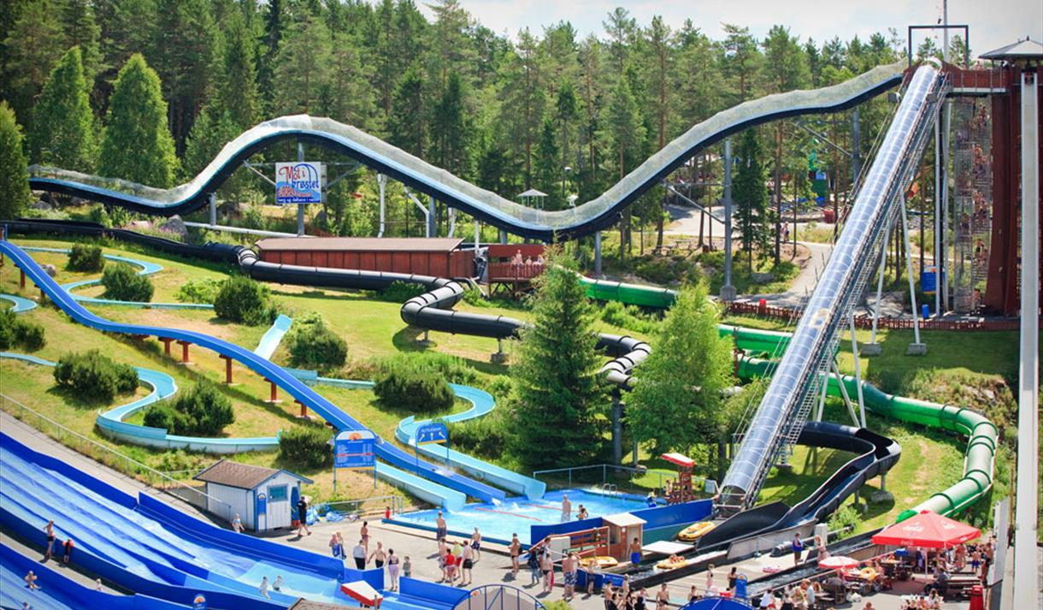
Hva heter vannparken som holder til i Bø i Telemark?

- Langedrag
- Bø Sommerland
- Bø Badeland

BARNESPØRSMÅL
Post 10
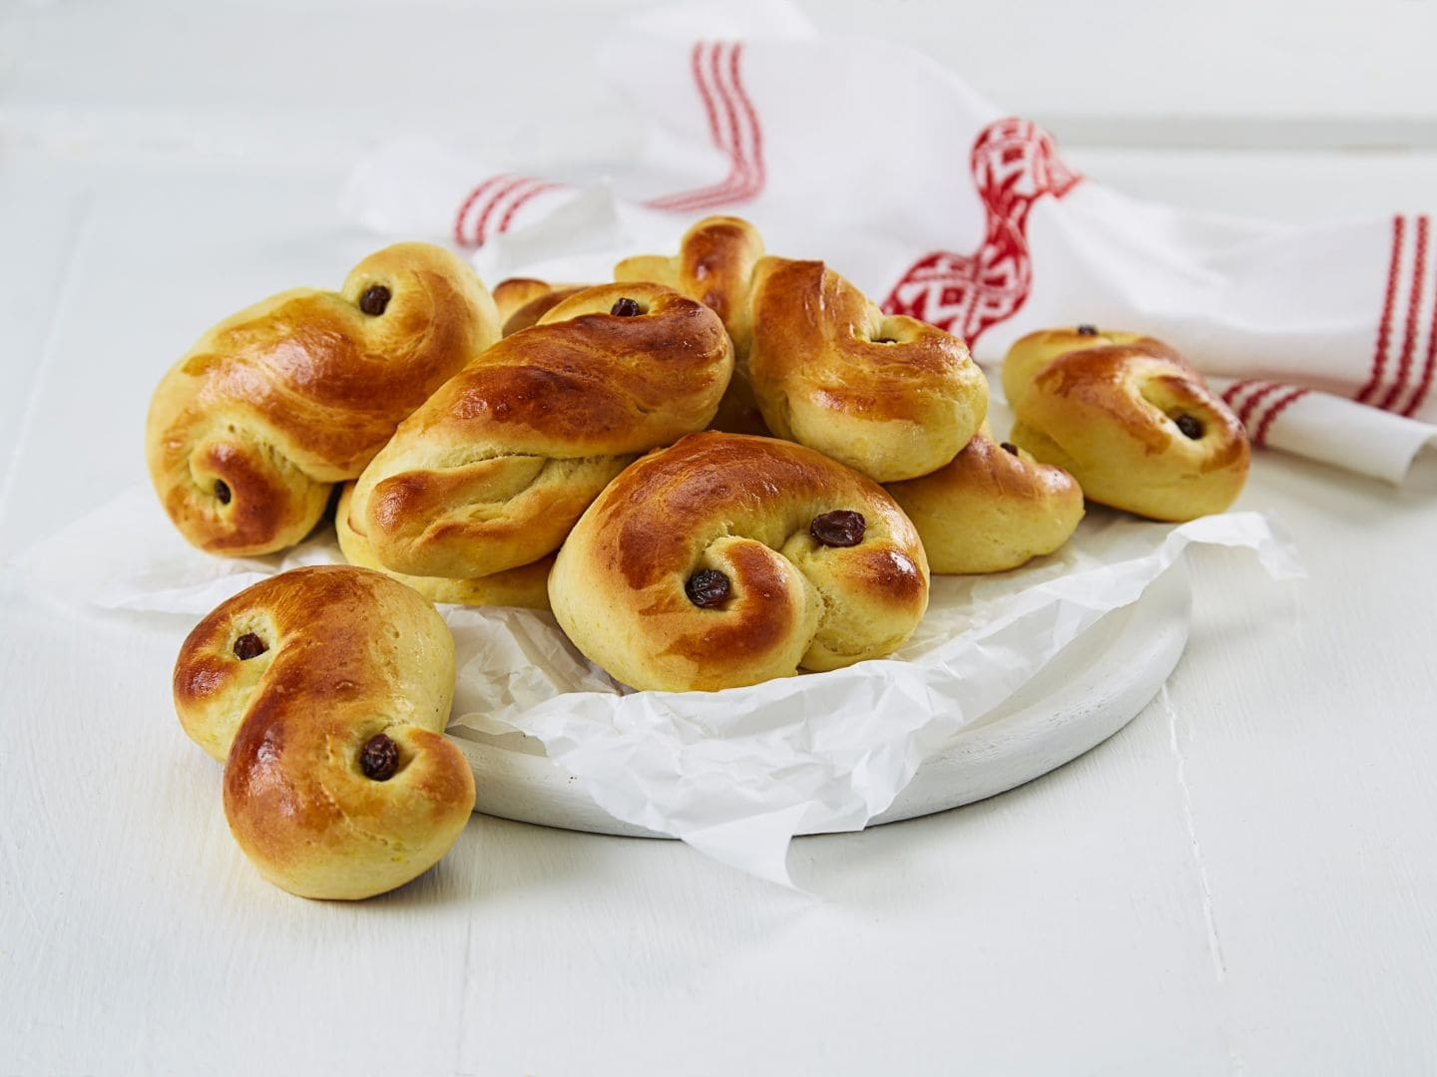
Hvilket krydder bruker vi i lussekatter?
- Safran
- Sukker
- Kanel

BARNESPØRSMÅL
Post 11
Hvilken vitamin kan man få for lite av på vinteren i Norge, pga for lite sol?
- D-vitamin
- C-vitamin
- B-vitamin

BARNESPØRSMÅL
Post 12

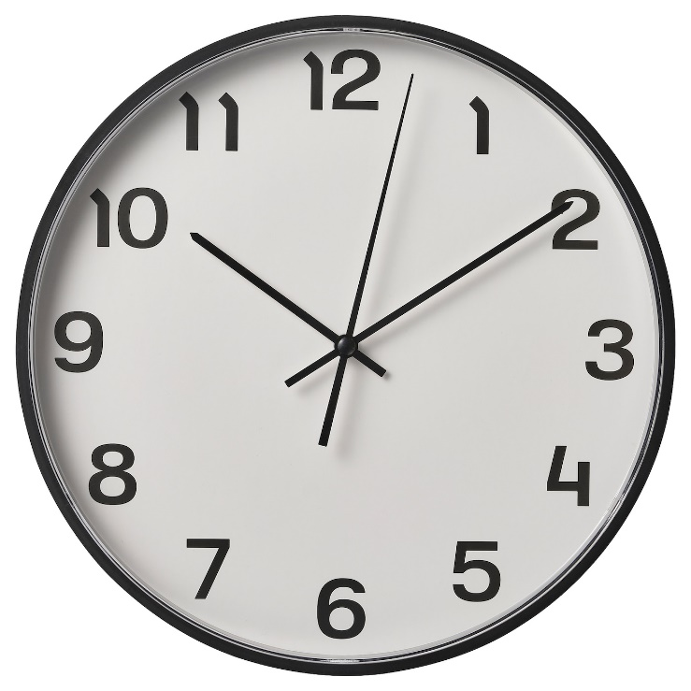
Hvilken vei stiller man klokka på våren?
- Frem
- Tilbake
- Man stiller ikke klokka på våren.

Fasit
Spørsmål: | Riktig svaralternativ:
#1 | B
#2 | A
#3 | C
#4 | A
#5 | B
#6 | C
#7 | B
#8 | A
#9 | B
#10 | A
#11 | A
#12 | A

